Лабораторная работа №8.
Бинарные файлы.
XIX ВАРИАНТ
- Создать файл, содержащий вещественные числа. Подсчитать количество элементов, кратных 5.

#include <iostream>
#include <fstream>
#include <time.h>
using namespace std;

int main() {
setlocale(LC_ALL, "Ru");
int count = 0;
srand(time(0));
int n;
double x;

cout << "n=";
cin >> n;

fstream f("Chisla.bin", ios::binary | ios::out);
f.write((char*)&n, sizeof(n));
for (int i = 0; i < n; i++) {
x = (rand() % 10000 - 1000)/10.0;
f.write((char*)&x, sizeof(x));
}
f.close();

int k;
double a;
f.open("Chisla.bin", ios::binary | ios::in);
while (!f.eof()) {
f.read((char*)&k, sizeof(k));
for (int i = 0; i < k; i++) {
f.read((char*)&a, sizeof(a));
if (fmod(a, 5.0) == 0) count++;
}
}
f.close();

cout << endl;
cout << "Кратных 5: " << count << endl;
system("pause");
return 0;
}
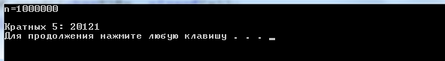
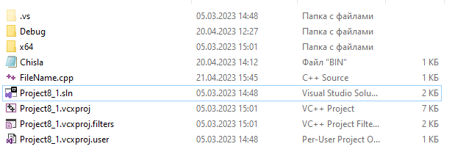
- Создать вещественные числа
- Создать бинарный файл и записать числа в него, закрыть файл
- Открыть файл, если при чтении число делится на 5.0 (использовать fmod()), вывести число
- Закрыть файл
- Проверить код, закомментировав задание значений числам и их запись в файл + добавив fstream f;

- Создать файл f, содержащий двумерный массив (3х3) целых чисел. Записать в файл g все нечетные числа из этого массива.
f.write – запись ячейки памяти определённого типа в файл. (char*)&a позволяет получить указатель на первый байт переменной a, sizeof(a) определяет количество записываемых байт, исходя из типа a.

#include <iostream>
#include <fstream>
#include <time.h>
using namespace std;
int main() {
//Заполнение массива
srand(time(0));
const int n = 3;
int a[n][n];
for (int i = 0; i < n; i++) {
for (int j = 0; j < n; j++) {
a[i][j] = rand() % 100;
cout << a[i][j] << " ";
}
cout << endl;
}
//Создание файла f, запись массива в него
fstream f("Chisla.bin", ios::binary | ios::out);
f.write((char*)&a, sizeof(a));
f.close();
cout << endl;
//Проверка содержимого файла
f.open("Chisla.bin", ios::binary | ios::in);
f.read((char*)&a, sizeof(a));
for (int i = 0; i < n; i++) {
for (int j = 0; j < n; j++) {
cout << a[i][j] << " ";
}
cout << endl;
}
f.close();
//Создание файла g, запись нечётных чисел в него
fstream g("Nechot.bin", ios::binary | ios::out);
int p = 0;
for (int i = 0; i < n; i++) for (int j = 0; j < n; j++) if (a[i][j] % 2 != 0) p++;
int* b = new int[p];
int r = 0;
while (r != p) {
for (int i = 0; i < n; i++) {
for (int j = 0; j < n; j++) {
if (a[i][j] % 2 != 0) {
b[r] = a[i][j];
r++;
}
}
}
}
g.write((char*)&b, sizeof(b));
g.close();
cout << endl;
//Проверка содержимого g
g.open("Nechot.bin", ios::binary | ios::in);
g.read((char*)&b[p], sizeof(b));
for (int i = 0; i < p; i++) {
cout << b[i] << " ";
}
g.close();
system("pause");
return 0;
}
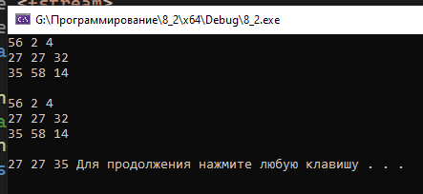
- Создать и заполнить массив случайными целыми числами
- Создать файл f, заполнить его числами из массива, закрыть файл
- Создать файл g, записать в него нечётные числа из файла f, закрыть файл

